ENTRADA

TRAFICO Y MOVILIDAD (Modif. tarifas Sagulpa)(FOD)

**Área de Gobierno de Desarrollo Local, Empleo, Solidaridad, Turismo, Movilidad y Ciudad de Mar**

**Concejalía delegada de Movilidad y Empleo**

**Servicio de Tráfico y Movilidad**

**PROPUESTADEACUERDO**

**ASUNTO.-** Modificación y actualización del acuerdo de aprobación de las tarifas para la com-

pensación de los encargos realizados por el Ayuntamiento de las Palmas de Gran Canaria a la

Sociedad Municipal de Aparcamientos de Las Palmas de Gran Canaria, S.A. (SAGULPA), en su

calidad de medio propio personificado.

**ÓRGANO COMPETENTE.-** Junta de Gobierno la Ciudad de Las Palmas de Gran Canaria.

**TRÁMITE INTERESADO.-** Adopción de acuerdo de conformidad con lo dispuesto en el artículo

127.1.g) de la Ley 7/1985, de 2 de abril, Reguladora de las Bases de Régimen Local, en relación

con los artículos 31 y 32 de la Ley 9/2017, de 8 de noviembre, de Contratos del Sector Público,

por la que se transponen al ordenamiento jurídico español las Directivas del Parlamento Euro-

peo y del Consejo 2014/23/UE y 2014/24/UE, de 26 de febrero de 2014.

El concejal de Gobierno del Área de Desarrollo Local, Empleo, Solidaridad, Turismo,

Movilidad y Ciudad de Mar, eleva a la consideración de la Junta de Gobierno de la Ciudad, la

siguiente propuesta de acuerdo:

“

Modificación y actualización del acuerdo de aprobación de las tarifas para la compensación de

los encargos realizados por el Ayuntamiento de las Palmas de Gran Canaria a la Sociedad Mu-

nicipal de Aparcamientos de Las Palmas de Gran Canaria, S.A. (SAGULPA), en su calidad de

medio propio personificado.

**ANTECEDENTES**

**Primero.-** Acuerdo de la Junta de Gobierno de la Ciudad de Las Palmas de Gran Canaria de

fecha 09-12-2021, de aprobación de las tarifas para la compensación de los encargos a realizar

por el Ayuntamiento de Las Palmas de Gran Canaria a la Sociedad Municipal de Aparcamientos

S.A., en su calidad de medio propio personificado (expte. 2021/79).

**Segundo**.- Propuesta del gerente de la Sociedad Municipal de Aparcamientos de Las Palmas

de fecha 04-03-2024, remitido a la Concejalía de Movilidad y Empleo el día 05-03-2024.

**Tercero.-** Informe propuesta de inicio de expediente de fecha 19-09-2024.

**Cuarto.-** Resolución del concejal delegado de Movilidad y Empleo, por la que se dispone la

iniciación de expediente de modificación y actualización de las tarifas para la compensación de

los encargos realizados por el Ayuntamiento de las Palmas de Gran Canaria a la Sociedad

Municipal de Aparcamientos de Las Palmas de Gran Canaria, S.A., en su calidad de medio

propio personificado.

**Quinto.-** Informe memoria del Servicio de Tráfico y Movilidad de fecha 20-09-2024, para la

sesión de Junta de Gobierno de 26-09-2024.

**Sexto.**- Propuesta de acuerdo del Servicio de Tráfico y Movilidad

**Séptimo**.- Nota de fecha 26-09-2024 de devolución al Servicio del expediente.

-1/6-

Código Seguro De Verificación

Firmado Por

lwhgSCciAr4Kj2SF7Z6SVQ==

Estado

Fecha y hora

Pedro Quevedo Iturbe - Concejal de gobierno del Área de Desarrollo Local,

Empleo, Solidaridad, Turismo, Movilidad y Ciudad de Mar

Firmado

01/10/2024 11:20:58

Jose Eduardo Ramírez Hermoso - Concejal Delegado del Área de Movilidad y

empleo

Firmado

01/10/2024 11:15:12

Orlando Mireles Jaen - Técnico Superior de la Administración General

Firmado

Página

01/10/2024 10:48:42

1/6

Observaciones

Url De Verificación

Normativa

<https://www.laspalmasgc.es/es/online/sede-electronica/codigo-seguro-de-verificacion>

Este informe tiene carácter de copia electrónica auténtica con validez y eficacia administrativa de ORIGINAL (art. 27 Ley 39/2015).

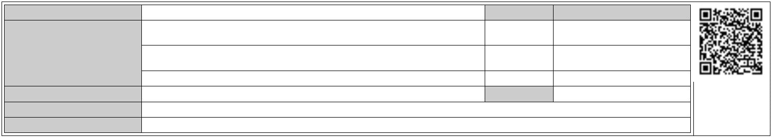

ENTRADA

**Octavo.**- Informe de fecha 26-09-2024 de la Dirección General de Contratación y Patrimonio

relativo a la modificación y actualización de las tarifas para compensación a SAGULPA de los

encargos como medio propio personificado.

**Noveno**.- Escrito propuesta de fecha 30-09-2024 del Director Gerente de SAGULPA,

modificando su anterior propuesta de fecha 04-03-2024 sobre aprobación de tarifas para

compensación de encargos a SAGULPA como medio propio personificado.

**Décimo**.- Modificación de informe-memoria económica tras la modificación de propuesta de

SAGULPA.

**Undécimo**.- Modificación de propuesta de acuerdo a Junta de Gobierno, tras la modificación

de propuesta de SAGULPA.

**Duodécimo.**- Informe justificativo de la urgencia para adopción del acuerdo fuera del orden del

día de los asuntos a tratar por Junta de Gobierno en su sesión de 03-10-2024.

**FUNDAMENTOS JURÍDICOS DE APLICACIÓN, FUNDAMENTALMENTE**

**I.-** Ley 7/1985, de 2 de abril, Reguladora de las Bases de Régimen Local.

**II.-** Ley 40/2015, de 1 de octubre, de Régimen Jurídico del Sector Público.

**III.-** Ley 9/2017, de 8 de noviembre, de Contratos del Sector Público.

**IV.-** Real Decreto Legislativo 2/2004, de 5 de marzo, por el que se aprueba el texto refundido de

la Ley Reguladora de las Haciendas Locales y, en su desarrollo, Real Decreto 5001990, de 20

de abril.

**V.-** Ley 7/2015, de 1 de abril, de los municipios de Canarias.

**VI**.- Reglamento Orgánico del Gobierno y de la Administración del Ayuntamiento de Las Palmas

de Gran Canaria.

**VII.**- Conforme al artículo 54 del Reglamento Orgánico del Gobierno y de la Administración del

Ayuntamiento de Las Palmas de Gran Canaria, para el presente expediente el informe de la

Asesoría Jurídica municipal no es preceptivo al no contemplarlo dicha norma.

**VIII.-** Siguiendo el criterio mantenido por la Intervención General municipal en expedientes simi-

lares, por todos el informe de la misma Intervención General de fecha 22 de marzo de 2021 con

ocasión de la aprobación de tarifas a GEURSA para encargos como medio propio personificado,

el presente expediente no está sujeto a función interventora ni a control financiero permanente

previo, dado que no estamos ante un supuesto de fiscalización previa ni una materia paralela

que legalmente se exija una mayoría especial y que el ordenamiento no exige expresamente

para los municipios informe de intervención relativo a la aprobación de las tarifas por encargos

a medios propios.

**A**- El segundo informe de SAGULPA de fecha 30-09-2024 no difiere de su primer informe de

fecha 05-03-2024, salvo en la ampliación de la tarifa número uno a supuestos de obras y pro-

yectos ajenos a los aparcamientos, pero incluidos en su objeto social, sin cambio en los importes

y porcentajes aplicados. Al igual que los términos de la propuesta original de SAGULPA de 05-

03-2024 con las correcciones propuestas por el Servicio de Tráfico y Movilidad en el informe-

-2/6-

Código Seguro De Verificación

Firmado Por

lwhgSCciAr4Kj2SF7Z6SVQ==

Estado

Fecha y hora

Pedro Quevedo Iturbe - Concejal de gobierno del Área de Desarrollo Local,

Empleo, Solidaridad, Turismo, Movilidad y Ciudad de Mar

Firmado

01/10/2024 11:20:58

Jose Eduardo Ramírez Hermoso - Concejal Delegado del Área de Movilidad y

empleo

Firmado

01/10/2024 11:15:12

Orlando Mireles Jaen - Técnico Superior de la Administración General

Firmado

Página

01/10/2024 10:48:42

2/6

Observaciones

Url De Verificación

Normativa

<https://www.laspalmasgc.es/es/online/sede-electronica/codigo-seguro-de-verificacion>

Este informe tiene carácter de copia electrónica auténtica con validez y eficacia administrativa de ORIGINAL (art. 27 Ley 39/2015).



ENTRADA

memoria económica que forma parte del expediente, los cambios introducidos en la segunda

propuesta de SAGULPA de 30-09-2024 se consideran aceptables por parte del Servicio de Trá-

fico y Movilidad, reproduciéndolos en la presente propuesta.

En virtud de lo anteriormente expuesto, habiéndose dado cumplimiento a las formali-

dades que se establecen en el artículo 175 el Real Decreto 2568/1986, de 28 de noviembre, por

el que se aprueba el Reglamento de Organización, Funcionamiento y Régimen Jurídico de las

Entidades Locales, y en ejercicio de las atribuciones que resultan del artículo 41.d) del R.O.G.A.,

al amparo de las competencias que tiene conferidas por Decreto del alcalde número 21615/2015,

de 9 de julio, modificado por Decreto de la alcaldesa número 9504/2024, de 6 de marzo, el

Concejal de Gobierno del Área de Desarrollo Local, Empleo, Solidaridad, Turismo, Movilidad y

Ciudad de Mar somete a consideración de la JUNTA DE GOBIERNO DE LA CIUDAD, la si-

guiente propuesta de

**ACUERDO**

**Primero.-** Modificar y actualizar las tarifas para la compensación de los encargos

realizados por el Ayuntamiento de Las Palmas de Gran Canaria a la Sociedad Municipal de

Aparcamientos de las Palmas de Gran Canaria, S.A, en su calidad de medio propio

personificado, conforme a lo dispuesto en los apartados siguientes:

**Segundo**.- El texto del acuerdo de la Junta de Gobierno de la Ciudad de Las Palmas

de Gran Canaria de fecha 09-12-2021, de aprobación de las tarifas para la compensación de

los encargos a realizar por el Ayuntamiento de Las Palmas de Gran Canaria a la Sociedad

Municipal de Aparcamientos S.A., en su calidad de medio propio personificado (expte. 2021/79),

se mantiene en vigor para el encargo de realización de los trabajos de asistencia como oficina

técnica para la ejecución y seguimiento de la agenda digital municipal 2021-2025, acordado por

Resolución núm. 39238/2022 de 17 de octubre, del Concejal de Gobierno del Área de

Administración Pública, Recursos Humanos, Innovación Tecnológica y Deportes, en relación

con el acuerdo de la Junta de Gobierno de la Ciudad en sesión celebrada el 2 de marzo de

2022, que aprobó la Agenda Digital Municipal 2021-2025.

**Tercero.-** Aprobar las tarifas para la compensación de los encargos del Ayuntamiento

de Las Palmas de Gran Canaria a la Sociedad de Aparcamientos de Las Palmas de Gran

Canaria S.A.:

**TARIFA 1.- PROYECTOS Y OBRAS.** Para aquellos encargos relacionados con la

ejecución de proyectos u obras para la construcción de aparcamientos públicos, modificación

de proyectos de aparcamientos terminados tanto de obra como de instalaciones técnicas, así

como de cualquier tipo de proyecto u obra relacionado con el objeto social de la sociedad; cuyos

costes se vincularán a un indicador de actividad que se define como Presupuesto de Ejecución

Material de la obra o del proyecto a desarrollar, al que se aplicarían los siguientes porcentajes:

**CONCEPTO**

**PORCENTAJE SOBRE EL PRESUPUESTO**

**DE EJECUCIÓN MATERIAL DE LA OBRA**

Redacción de Proyecto

4,00%

0,50%

2,00%

1,50%

Fase de Anteproyecto

Fase de Proyecto Básico

Fase de Proyecto de Ejecución

-3/6-

Código Seguro De Verificación

Firmado Por

lwhgSCciAr4Kj2SF7Z6SVQ==

Estado

Fecha y hora

Pedro Quevedo Iturbe - Concejal de gobierno del Área de Desarrollo Local,

Empleo, Solidaridad, Turismo, Movilidad y Ciudad de Mar

Firmado

01/10/2024 11:20:58

Jose Eduardo Ramírez Hermoso - Concejal Delegado del Área de Movilidad y

empleo

Firmado

01/10/2024 11:15:12

Orlando Mireles Jaen - Técnico Superior de la Administración General

Firmado

Página

01/10/2024 10:48:42

3/6

Observaciones

Url De Verificación

Normativa

<https://www.laspalmasgc.es/es/online/sede-electronica/codigo-seguro-de-verificacion>

Este informe tiene carácter de copia electrónica auténtica con validez y eficacia administrativa de ORIGINAL (art. 27 Ley 39/2015).

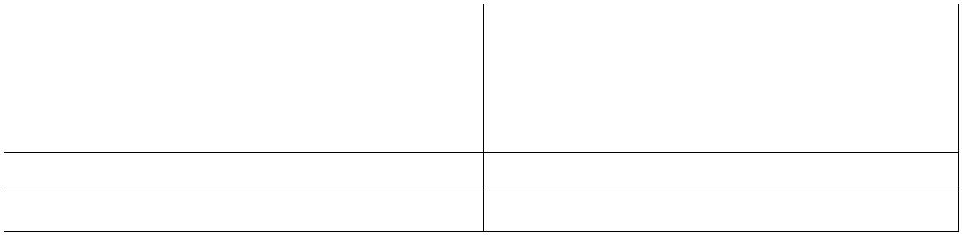

ENTRADA

Dirección de obras

6,00%

1,00%

4,00%

1,00%

2,00%

Fase Plan de Seguridad y Salud

Fase de Dirección facultativa

Fase de Coordinación de Seguridad y Salud

Gestión de la contratación

Al importe resultante de cada una de las actuaciones o fases se aplicará un

coeficiente multiplicador único en función de la cuantía total del Presupuesto de Ejecución

Material del conjunto de fases de la obra de aparcamiento, según la siguiente escala:

**PRESUPUESTO TOTAL DE EJECUCIÓN MATERIALDE LA OBRA**

Hasta 168.068 €uros

**COEFICIENTE**

1,2

1,0

0,8

0,7

Desde 168.069 €uros hasta 1.260.504 €uros

Desde 1.260.505 €uros hasta 4.357.983 €uros

A partir de 4.357.984 €uros

En caso de posterior encargo de nuevas fases no previstas inicialmente, el nuevo

coeficiente resultante también se aplicará a las fases previas ya encargadas del mismo

proyecto conforme a la nueva cuantía del presupuesto de ejecución material de toda la obra,

realizándose los ajustes correspondientes.

**TARIFA 2.- INFORMES.** Para los encargos de informes sobre movilidad,

sostenibilidad e innovación tecnológica, desarrollo sostenible y otros de competencia propia,

se propone una tarifa base de SETECIENTOS EUROS (700 Euros) por informe o documento

técnico. A esta tarifa de partida se aplicará un coeficiente multiplicador teniendo en cuenta la

naturaleza del trabajo requerido en función del tipo de informe o documento señalado en el

cuadro adjunto:

**TIPO DE INFORME**

**COEFICIENTE**

Informe básico para identificación de posibles aparcamientos (por

proyecto)

2

Informe básico sobre infraestructuras de movilidad (por proyecto)

3

5

Informe de asistencia técnica en la captación de fondos de

administraciones públicas (por proyecto)

Informe de asesoramiento financiero para el desarrollo e implementación

de tecnologías de la información, ejecución de aparcamientos, otros

servicios de movilidad u otros relacionados con la actividad de la sociedad

(por proyecto)

8

8

8

Informe de asesoramiento jurídico para el desarrollo e implementación de

tecnologías de la información, ejecución de aparcamientos, otros servicios

de movilidad u otros relacionados con la actividad de la sociedad (por

proyecto)

Informe de asesoramiento técnico para el desarrollo e implementación de

tecnologías de la información, ejecución de aparcamientos, otros servicios

de movilidad u otros relacionados con la actividad de la sociedad (por

proyecto)

-4/6-

Código Seguro De Verificación

Firmado Por

lwhgSCciAr4Kj2SF7Z6SVQ==

Estado

Fecha y hora

Pedro Quevedo Iturbe - Concejal de gobierno del Área de Desarrollo Local,

Empleo, Solidaridad, Turismo, Movilidad y Ciudad de Mar

Firmado

01/10/2024 11:20:58

Jose Eduardo Ramírez Hermoso - Concejal Delegado del Área de Movilidad y

empleo

Firmado

01/10/2024 11:15:12

Orlando Mireles Jaen - Técnico Superior de la Administración General

Firmado

Página

01/10/2024 10:48:42

4/6

Observaciones

Url De Verificación

Normativa

<https://www.laspalmasgc.es/es/online/sede-electronica/codigo-seguro-de-verificacion>

Este informe tiene carácter de copia electrónica auténtica con validez y eficacia administrativa de ORIGINAL (art. 27 Ley 39/2015).

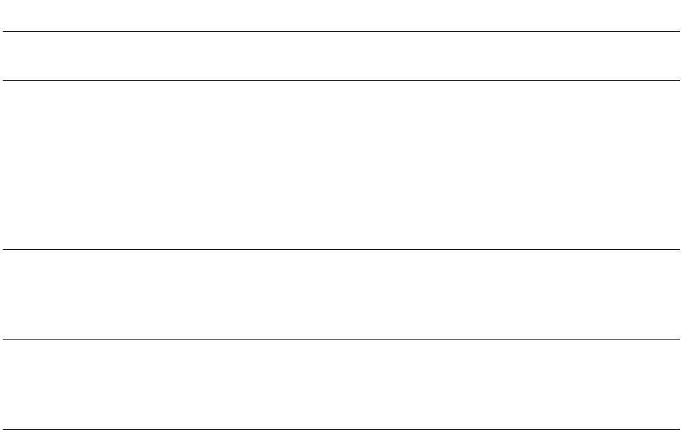

ENTRADA

Informe con propuesta de pliego de condiciones relacionado con la

actividad de la sociedad (por cada pliego de condiciones)

10

**TARIFA 3.- OTRAS ACTIVIDADES Y ACTUACIONES.** Para encargos de actividades

y actuaciones relacionados con el objeto de la sociedad municipal SAGULPA no recogidos

en las dos tarifas anteriores, la tarifa global por el encargo se determinará en función de los

costes totales estimados por cada actividad desarrollada, teniendo en cuenta el coste hora

por trabajador y categoría y el número de horas de trabajo previstas en la realización del

encargo. Dichos costes por trabajador y categoría incluyen los costes indirectos repartidos

proporcionalmente según los cálculos de la memoria económica adjunta el expediente,

conforme al siguiente cuadro:

**CATEGORIA**

**COSTE POR**

**HORA**

RESPONSABLE ASESORIA JURIDICA

61,59 €

58,29 €

57,08 €

54,19 €

40,22 €

52,08 €

44,89 €

37,00 €

25,39 €

45,00 €

37,61 €

32,10 €

38,06 €

34,33 €

28,97 €

29,27 €

26,22 €

25,22 €

RESPONSABLE FINANCIERO

RESPONSABLE DE MOVILIDAD E INNOVACIÓN

RESPONSABLE TECNICO

RESPONSABLE DE GESTION DE PERSONAS

TECNICO NIVEL A

TECNICO NIVEL B

TECNICO NIVEL C

TECNICO NIVEL D

JEFE DE SERVICIO

ADMINISTRATIVO

AUXILIAR ADMINISTRATIVO

OFICIAL MANTENIMIENTO

INSPECTOR DE SERVICIOS

RESPONSABLE TALLER BICICLETAS

AGENTE DE APARCAMIENTO

CONTROLADOR

OPERARIO DE MOVILIDAD

**Cuarto.-** El periodo de vigencia de las nuevas tarifas será de cuatro años a partir de su

aprobación.

Durante la vigencia de las tarifas podrá acordarse, si fuera necesario, tanto la aprobación

de nuevos importes como la creación o modificación de tarifas, previo informe del Servicio de

Tráfico y Movilidad y acuerdo de la Junta de Gobierno de la Ciudad. La modificación de importes

o tarifas, una vez aprobada, será incluida directamente en el conjunto de tarifas publicadas en

el perfil del contratante y en el portal de transparencia.

**Quinto.-** Notificar el presente acuerdo a la Sociedad Municipal de Aparcamientos de Las

Palmas de Gran Canaria, S.A. (SAGULPA).

-5/6-

Código Seguro De Verificación

Firmado Por

lwhgSCciAr4Kj2SF7Z6SVQ==

Estado

Fecha y hora

Pedro Quevedo Iturbe - Concejal de gobierno del Área de Desarrollo Local,

Empleo, Solidaridad, Turismo, Movilidad y Ciudad de Mar

Firmado

01/10/2024 11:20:58

Jose Eduardo Ramírez Hermoso - Concejal Delegado del Área de Movilidad y

empleo

Firmado

01/10/2024 11:15:12

Orlando Mireles Jaen - Técnico Superior de la Administración General

Firmado

Página

01/10/2024 10:48:42

5/6

Observaciones

Url De Verificación

Normativa

<https://www.laspalmasgc.es/es/online/sede-electronica/codigo-seguro-de-verificacion>

Este informe tiene carácter de copia electrónica auténtica con validez y eficacia administrativa de ORIGINAL (art. 27 Ley 39/2015).



ENTRADA

TRAFICO Y MOVILIDAD (Modif. tarifas Sagulpa)(FOD)

**Sexto.-** Publicar las tarifas aprobadas en el perfil del contratante de SAGULPA y en el

portal de transparencia, tanto de SAGULPA como del Ayuntamiento de Las Palmas de Gran

Canaria.

Contra el presente Acuerdo, que pone fin a la vía administrativa, podrá interponerse en el plazo

de dos meses, contados desde el día siguiente al de la recepción de la notificación, RECURSO

CONTENCIOSO-ADMINISTRATIVO ante el Juzgado de lo Contencioso-Administrativo de Las

Palmas que por reparto corresponda, a tenor de lo establecido en el art. 8 de la Ley 29/1998,

de 13 de julio, reguladora de la Jurisdicción Contencioso-Administrativa.

No obstante, con carácter potestativo y previo al recurso contencioso-administrativo, señalado

en el párrafo anterior, podrá interponerse recurso de reposición, ante el mismo órgano que

adoptó el acuerdo, en un plazo de un mes, que se contará desde el día siguiente al de la fecha

de publicación, de conformidad con lo dispuesto en el artículo 123 de la Ley 39/2015, de 1 de

octubre, del Procedimiento Administrativo Común de las Administraciones Públicas.

Todo ello sin perjuicio de cualquier otra acción o recurso que estimare oportuno interponer para

la mejor defensa de sus derechos.

Las Palmas de Gran Canaria.

EL JEFE DEL SERVICIO DE

TRÁFICO Y MOVILIDAD

P.S.

EL CONCEJAL DELEGADO DE

MOVILIDAD Y EMPLEO

(Decreto 2677/2023, de 26 de junio)

EL CONCEJAL DE GOBIERNO DEL

ÁREA DE DESARROLLO LOCAL,

EMPLEO, SOLIDARIDAD, TURISMO,

(Resol. 39702/2024, de 27 de junio)

MOVILIDAD Y CIUDAD DE MAR

(Decreto 26777/2023, de 26 de junio)

Orlando Juan Mireles Jaén

José Eduardo Ramírez Hermoso

Pedro Quevedo Iturbe

-6/6-

Código Seguro De Verificación

Firmado Por

lwhgSCciAr4Kj2SF7Z6SVQ==

Estado

Fecha y hora

Pedro Quevedo Iturbe - Concejal de gobierno del Área de Desarrollo Local,

Empleo, Solidaridad, Turismo, Movilidad y Ciudad de Mar

Firmado

01/10/2024 11:20:58

Jose Eduardo Ramírez Hermoso - Concejal Delegado del Área de Movilidad y

empleo

Firmado

01/10/2024 11:15:12

Orlando Mireles Jaen - Técnico Superior de la Administración General

Firmado

Página

01/10/2024 10:48:42

6/6

Observaciones

Url De Verificación

Normativa

<https://www.laspalmasgc.es/es/online/sede-electronica/codigo-seguro-de-verificacion>

Este informe tiene carácter de copia electrónica auténtica con validez y eficacia administrativa de ORIGINAL (art. 27 Ley 39/2015).

